Sehr geehrte Sportlerinnen und Sportler,

die Sportgruppe Funktionelles Training des FC Lindau hat im März 2015 mit dem Trainingsbetrieb begonnen. Leider musste das Training bereits im April 2015 wieder eingestellt werden, da ich aufgrund komplizierter Verletzungen die Leitung der Übungsstunden nicht mehr durchführen konnte. Nach mehreren Operationen bin ich nun wieder soweit hergestellt, so dass ich das Training mit der Sportgruppe wieder aufnehmen kann.
Aus oben genannten Gründen möchte ich für 2015 auf einen Jahresbericht verzichten, möchte jedoch die Gelegenheit nutzen um auf die Bedeutung von Bewegung hinzuweisen:

Bewegung !
Fast jeder Mensch weiß, dass Bewegung gesund ist, und trotzdem bewegen wir uns viel zu wenig! Wie gesund Bewegung tatsächlich ist, das erforschen immer mehr Wissenschaftler.
Aktuelle Statistiken zeigen ein fast schon erschreckendes Bild:
- 52 % der erwachsenen Bevölkerung in Deutschland sind übergewichtig
- zwei Drittel der Deutschen bewegen sich weniger als 1 h / Tag
- 35 % der 4-17 jährigen können keine zwei oder mehr Schritte auf einem 3 cm breiten Balken rückwärts balancieren.
Als die Menschen noch nicht zwischen Wissenschaft und Mythos unterschieden, als Erkenntnis und Wunderglaube noch eins waren suchten sie schon nach dem universalen Heilmittel, nach einer Arznei mit der sich jede Krankheit besiegen lässt. Dieses blieb jedoch eine Sehnsucht. Die Welt scheint zu komplex für eine einfache Lösung, und doch verstehen immer mehr Wissenschaftler, dass es etwas gibt, das diesem Wundermittel erstaunlich nahe kommt, das gleichzeitig für den Körper , den Geist und die Seele gut ist: Bewegung !
Bewegung, die Fähigkeit ausdauernder zu laufen als jedes andere Säugetier, hat uns zu dem gemacht was wir heute sind, dem intelligentesten Lebewesen der Erde. Doch diese Fähigkeit brauchen wir heute nicht mehr, wir müssen keine Nahrung mehr erlaufen, wir gehen in den Supermarkt. Wir haben uns eine Umgebung geschaffen für die wir nicht diesen hochleistungsfähigen Körper brauchen. Die Evolution hat uns einen Körper beschert, der flexibler ist als der jedes anderen Lebewesens. Unser Körper ist fürs Laufen perfektioniert, unsere Hände so vielseitig, dass sich mit ihnen hunderte von Sportarten betreiben lassen, unsere Knochen, Muskeln und Faszien so angelegt, dass wir sowohl schwimmen wie klettern, auf einem Seil balancieren oder springen können. Kurzum:
In Sachen Bewegung ist der Mensch das Maß der Dinge!
Dass Sport gut tut ist eine Alltagsweisheit, inzwischen weisen aber immer mehr Forscher nach, dass Bewegung ungeahnte Heilkräfte entfalten kann. Bewegung ist Heilmittel und Prophylaxe zugleich. Forscher erkennen immer besser welche Prozesse ablaufen wenn sich der Körper in Gang setzt. Denn stärksten gesundheitlichen Effekt haben moderates Kraft – und Ausdauertraining.
"Gäbe es ein Medikament, das nur annähernd ähnliche segensreiche Wirkungen wie ein regelmäßiges Ausdauertraining auf alle Risikofaktoren degenerativer Herz-Kreislauf Erkrankungen hätte, man könnte es wohl kaum bezahlen!"

"Im Laufe des Lebens nimmt die Muskelmasse (Kraft) um bis zu 40% ab – es sei denn, man hält mit Bewegung (Funktionellen Training) dagegen und somit wird der Halte- und Bewegungsapparat als Ganzes stabilisiert. Der Altersprozess verlangsamt sich !“
In unserem Körper bestimmt die Funktion die Form. Bewegen wir uns, stärken wir nicht nur unsere Muskeln, sondern stärken auch unsere Knochen und unser Bindegewebe da es durch die Belastung , Zug-und Druckbelastung animiert wird neue Zellen zu bilden. Zellen werden also durch Belastung repariert und erneuert. Durch Sport wird unser Körper widerstandsfähiger. Außerdem wirken die bei Bewegung ausgeschütteten Botenstoffe wie Balsam: sie stoßen einen Prozess an, der Schmerzen in Gelenken und rheumatische Entzündungen lindert.
Wer kennt nicht den Spruch „ in einem gesunden Körper steckt ein gesunder Geist“ des römischen Dichters Juvenal. In der Zwischenzeit ist erwiesen , dass Bewegung eine Voraussetzung für psychische Gesundheit ist. Eine Mehrdurchblutung durch Bewegung lässt natürlich auch mehr Blut und damit Sauerstoff in unser Gehirn fließen und macht es leistungsfähiger.
Wie gut Bewegung der Seele tut, weiß Jeder, der sich schon mal bei schönem Wetter sich in der freien Natur bewegt hat. Es wirkt wie eine Frischzellenkur, der Stress erscheint weniger und man fühlt sich deutlich besser.

Bewegung vermag unseren Körper zu verändern

Zusammengefasst:
Bewegung ist Leben!! Denn Leben braucht Bewegung, Still steht nur der Tod.
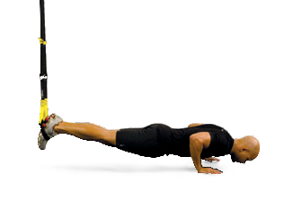

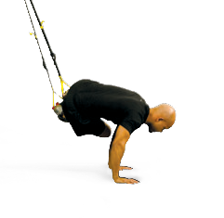

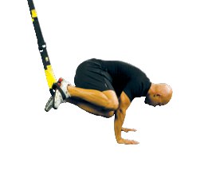

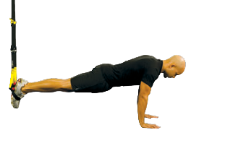

Mit sportlichem Gruß
Volker Gutsche

